**684**

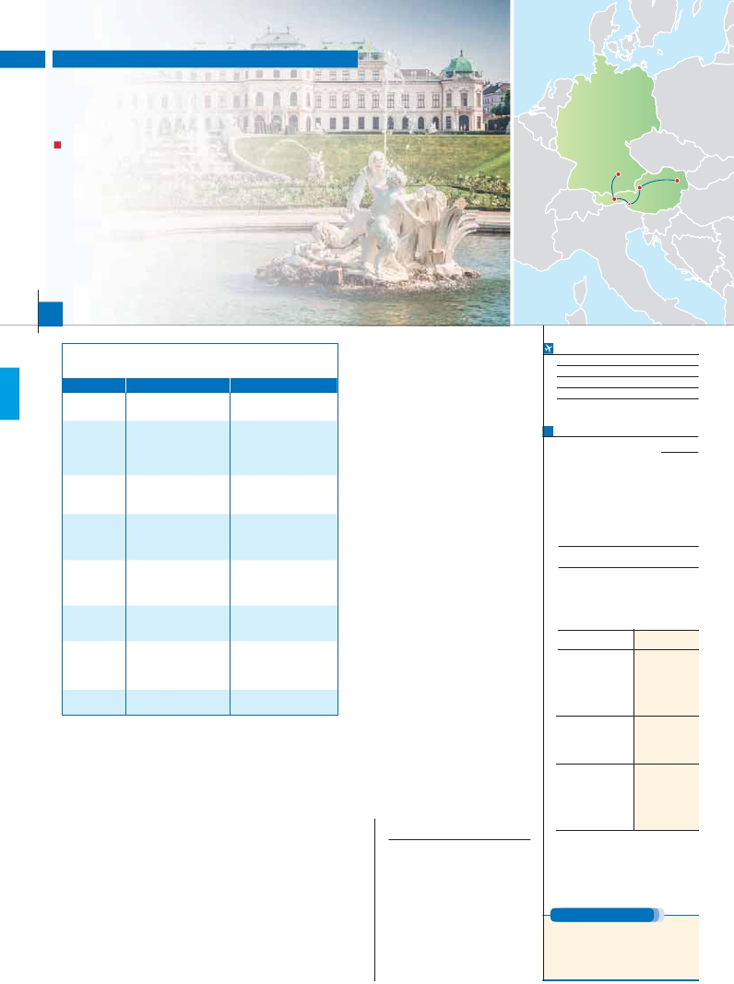

**Inicio Viena - Fin Múnich**

JOYAS DE AUSTRIA

**3** noches en Viena,**2** Salzburgo y**2** Innsbruck

DOS OPCIONES

**1.** Media pensión (6 cenas y 1 almuerzo) más:

Panorámicas de Viena, Innsbruck y Salzburgo,

Visita a pueblos típicos del Tirol y la región de Los Lagos

Múnich

Viena

Salzburgo

**2.** Pensión completa (7 cenas y 4 almuerzo) más:

Todas las visitas incluidas en la opción 1

Visita del Palacio de Schönbrunn

Paseo nocturno por la Rinkstrasse iluminada y cena en Grinzing

8 días ...  desde 1.380 $ USA

Innsbruck

Pueblos típicos

del Tirol

SERVICIOS INCLUIDOS EN CADA OPCIÓN

**Día** **2:** Pensión C **1:** M. Pensión

**1**

**Viena** Alojamiento Alojamiento

**2**

el centro de Austria.**Almuerzo** (  **Salzburgo**

surgió como algo realmente especial. Su his-

hasta el siglo XIX. La ciudad ha sido durante

-

**FECHAS DE INICIO VIENA**

**Junio**           3   17

**Julio**           1    8   15   22   29

**Agosto**         5   12   19   26

**Septiembre**     2

T. Baja   T. Alta

**PRECIOS POR PERSONA $ USA en hab. doble**

**Viena**

Almuerzo                  Almuerzo

apacible paseo por sus calles llenas de historia.

**Cena**

**4\*\*\***     **4\*\*\*\***

**Centro**

**Opción 1** . . . . . . . . . . . . . . . . . . . . **1.380 1.485**

**3**

**Ciudad**        **Baja  Media   Alta   Indiv.**

**Viena** Palacio de Schönbrunn –

**4**

**Salzburgo** Almuerzo –

**5**

**Salzburgo**

Almuerzo –

**6**

**DÍA 6.** (Viernes)**SALZBURGO**

**(Excursión incluida a pueblos típicos**

**de Tirol)-INNSBRUCK**

**Desayuno buffet.**

una preciosa excursión**incluida** a los pueblos

-

mos a**Rattenberg,**

-

**Kitzbuhel,**

una elegante localidad de verano de antiguas

**Sant**

**Johann**

-

**Opción 2** . . . . . . . . . . . . . . . . . . . . **1.550 1.680**

Spto. habitación individual . . . . . . . **420 535**

.  **70 170**

Temporada Alta. . . . . . . . . . . . . . **120 120**

Bono de anulación sin gastos. . . . .   **30 30**

**NOCHES EXTRAS por persona en AD**

**Spto.**

**Viena Hoteles**

4**** ................   **55**   **75**   **95**   **50**

**95**  **125**  **170**   **85**

**Innsbruck**

**\*\*\*/\*\*\*\***

**\*\*\*\***

**7**

**Innsbruck**

**8**

**Munich**

Almuerzo                  –

hacia**Innsbruck**.**Cena**

**DÍA 7.** (Sábado)**INNSBRUCK**

**Desayuno buffet**. Por la mañana realizaremos

**Innsbruck**

bella imagen de pueblo rodeado por cimas al-

**HOTELES previstos, o similares**

**Centro ciudad**

**Viena**                **Viena**

Hilton Vienna    Ciudad Hotel Embassy

Eurostars Exe    Ciudad Lindner Am Belvedere

www.exehotels.com             www.lindner.de

Ananas        Ciudad Savoyen

www.austria-trend.at             www.austria-trend.at

**DÍA 1.** (Domingo)**VIENA**

Llegada a**Vien**

**Cena**

**DÍA 2.** (Lunes)**VIENA**

**Desayuno buffet.** -

mos la**visita panorámica incluida** de esta

-

-

**Almuerzo.** (1

-

a un concierto en**Palacio de Auersperg**. Por

**Grinzing**

verde. Alojamiento.

**DÍA 3.** (Martes)**VIENA**

**Desayuno buffet.**

A continuación realiza-

remos la visita opcional a la**Viena artística:**

**Ópera de Viena o Staatsoper**.**Cena**

**DÍA 4.** (Miércoles)**VIENA-**

**Región de los lagos-SALZBURGO**

**Desayuno buffet.**

una preciosa excursión**incluida** a los pueblos

**Mondsee,**

-

remos a**St. Wolfgang,** una elegante localidad

nos dirigiremos a**Sant Gilgen** también situa-

do a orillas del lago**Wolfgangsee**.**Almuerzo**

.

**Cena** (

**DÍA 5.** (Jueves)**SALZBURGO**

**Desayuno buffet.** Por la mañana realizaremos

**Almuerzo**                              -

tando de esta preciosa ciudad. Le recomen-

damos visitar el**Museo del Tirol**.**Cena**

**DÍA 8.** (Domingo)**INNSBRUCK-MÚNICH(1)**

**Desayuno buffet.** A la hora indicada trasla-

nuestros servicios.

**INCLUIDO EN TODAS LAS OPCIONES**

**Traslados:** aeropuerto-hotel-

aeropuerto.

**Comidas y visitas incluidas** ver el

anterior.

**Guía correo y asistencia** desde el

primer momento de llegada hasta el

ﬁnal.

**Alojamiento** en hoteles indicados o

similares.

**Autopullman** durante todo el recorrido.

**Seguro de viaje Mapfre Asistencia.**

**Salzburgo Salzburgo**

Austria. T Mitte*** Ciudad

www.austria-trend.at

Hotel Scherer    Centro Mismos opción****

www.hotelscherer.at

**Innsbruck Innsbruck**

Central Innsbruck Centro

www.central.co.at

Bierwirt        Ciudad Mismos opción****

www.bierwirt.com

Sailer         Ciudad

**NOTAS**

Sólo para vuelos con salida desde Munich a par-

**PRE O POST VIAJE**

Si lo desea, añada 3 días extras en Madrid o Lisboa,

o participe en un tour por Andalucía de 5 días.

**Madrid ....................** **3** d /**2** n desde**290 $** ver pág. 247

**Lisboa .....................** **3** d /**2** n desde**410 $** ver pág. 248

el**Palacio de Schönbrunn**

la**visita panorámica** de**Salzburgo**

-

**Auriculares incluidos del 2º al 7º día**

**ambos inclusive.**

**Andalucía y Toledo. 5** d /**4** n desde**800 $** ver pág. 249

**102**